悠閒時光~北海道道東慢旅５日~
釧路濕原.阿寒湖.黑岳纜車.日本最北動物園~旭山動物園.美瑛青池
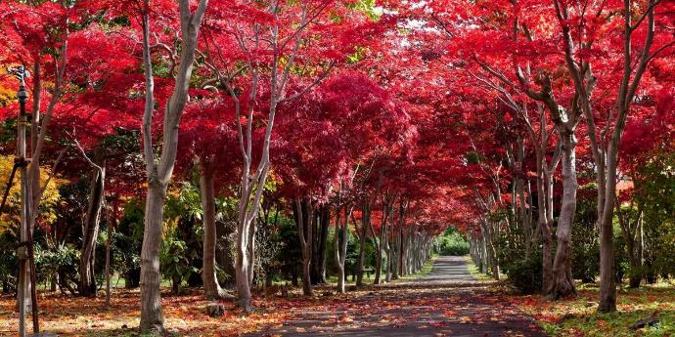
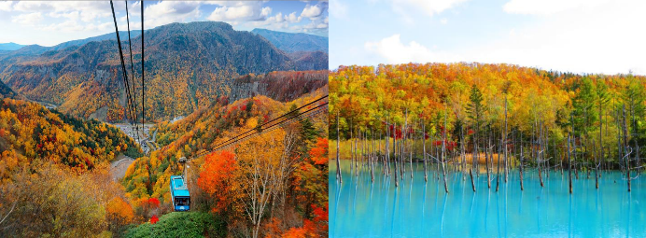
（以下航班時間&接駁時刻等，僅提供參考，實際請以出發日航班為主）
程別 | 航空公司 | 航班編號 | 起飛城市 | 抵達城市 | 起飛/抵達時間
去程 | 中華航空 | CI130 | 桃園TPE | 新千歲 CTS | 08:30/13:30
回程 | 中華航空 | CI131 | 新千歲 CTS | 桃園TPE | 15:00/18:15
去程 | 星宇航空 | JX850 | 桃園TPE | 新千歲 CTS | 10:05/15:10
回程 | 星宇航空 | JX851 | 新千歲 CTS | 桃園TPE | 16:25/19:35
去程 | 長榮航空 | BR116 | 桃園TPE | 新千歲 CTS | 10:10/15:00
回程 | 長榮航空 | BR115 | 新千歲 CTS | 桃園TPE | 16:15/19:15

第一天 |  | 桃園國際機場北海道新千歲機場
今日集合於「桃園國際機場」，由專人辦理出境手續後，搭乘豪華噴射客機，享受機上美食，欣賞白雲朵朵，感受騰雲駕霧之樂趣，於午後抵達日本北海道新千歲機場。
早餐：XXX 中餐：機上精緻餐食 晚餐：飯店內用自助百匯 或 飯店內用會席料理
住宿：十勝川溫泉 觀月苑 或 十勝幕別溫泉 Grandvrio 飯店 或 十勝川溫泉 第一酒店 或 十勝川笹井溫泉飯店 或 十勝川溫泉 大平原旅館 或 同級
第二天 |  | 釧路濕原國立公園🍁→阿寒湖~幸運之森商店街散策🍁
【釧路濕原國立公園🍁】日本最大的濕地，保護著豐富的生態系統和多樣化的野生動植物。這片廣闊的濕地景觀由 草原、河流、湖泊和森林交織而成，是丹頂鶴等珍稀動物的重要棲息地。您可以漫步濕地步道，近距離欣賞自然之美，或登上展望台俯瞰一望無際的濕原全景。
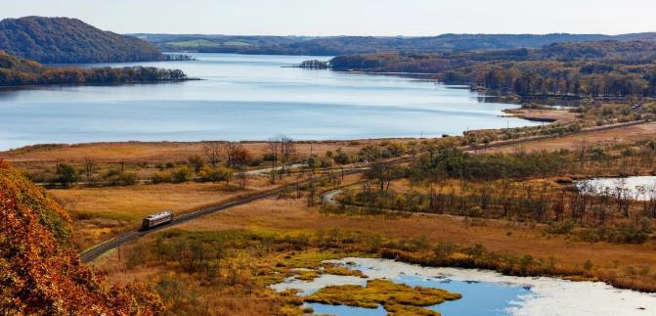
【阿寒湖~幸運之森商店街散策🍁】位於北海道的阿寒湖是火山活動形成的淡水湖，以清澈的湖水和獨特的生態 環境聞名。湖中孕育著世界罕見的「綠球藻（瑪瑙藻球）」，其形狀和光澤令人驚嘆，已被列為天然紀念物。位於北 海道阿寒湖畔的幸運之森商店街，是一條充滿文化氣息的小徑，融合了自然景觀與當地愛努文化。街道兩側佇立著 多間特色商店，販售愛努民族工藝品、手工紀念品及當地特色美食，讓遊客不僅能選購伴手禮，還能深入了解愛努 文化的獨特魅力。
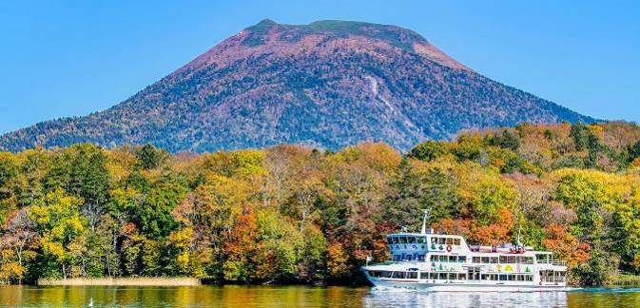
早餐：飯店享用豐盛早餐 中餐：日式風味餐 晚餐：飯店內用自助餐或會席料理
住宿：阿寒遊久之里鶴雅 或 阿寒湖鶴雅別莊 鄙之座 或 阿寒之森鶴雅休閒度假飯店花優香 或 新阿寒酒店 或 同級
第三天 |  | 黑岳纜車（層雲峽-黑岳）🍁→日本最北動物園~旭山動物園
【黑岳纜車🍁】黑岳纜車位於北海道大雪山國立公園內，是探索黑岳及周邊壯麗自然景觀的最佳方式。纜車從山腳 緩緩上升，將乘客帶到標高 1,300 公尺的五合目站。途中，遊客可俯瞰綿延的山林和季節變化的壯麗景色：夏季的翠綠山谷、秋季的紅葉彩林，甚至是冬季銀白的雪景，皆令人驚嘆不已。
【日本最北動物園~旭山動物園】位於北海道旭川市的旭山動物園是日本最北端的動物園，以其創新且貼近自 然的展示方式著稱。園內設有多個主題館，例如「北極熊館」、「企鵝館」和「海豹館」，讓遊客能近距離觀察動物的 自然行為。特別是海豹滑過圓形透明管的瞬間和企鵝水中飛馳的姿態，為人津津樂道。
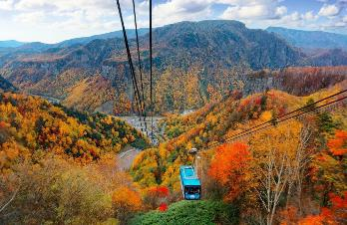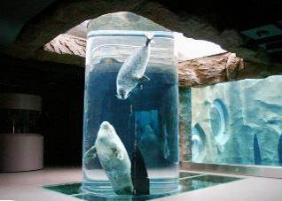
早餐：飯店享用豐盛早餐 中餐：日式風味餐 或 日式燒肉御膳 晚餐：飯店內用自助餐或會席料理
住宿：新富良野王子大飯店 或 富良野 Resort Orika 或 美瑛白金溫泉 公園山飯店 或 同級
第四天 | 美瑛青池🍁→白鬚瀑布→平岡樹藝中心🍁→免稅店
【美瑛青池🍁】是位於日本北海道上川郡美瑛町白金的一個人工水池又稱「白金青池」、「美瑛白金青池」，青池標高約 500 米，1988 年為了防止十勝岳爆發後的堆積物產生火山泥流的災害，在美瑛川建設了多個攔河堤，而青池就 是其中的一座欄河堤所形成的水池青池以其青色的水池顏色而著稱，四季皆有不同風貌冬季期間池面結冰，枯木積 了白雪變成白木的樣子，在光線的輔助下形成幻想般的絕景。
【白鬚瀑布】瀑布水流自岩壁縫隙間湧出，如白鬚般垂掛而下，形成壯觀的多層水流景象。無論季節變換，白鬚 瀑布都展現出不同的美麗風貌：夏季的翠綠、秋天的紅葉映襯，以及冬季的冰雪奇觀。
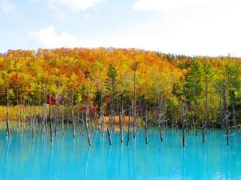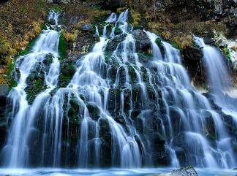
【平岡樹藝中心🍁】莫埃來沼公園位於北海道札幌市，是一座將現代藝術與自然景觀完美融合的大型公園，由知名 建築師伊東豐雄設計。公園內標誌性的「玻璃金字塔」是一處藝術與文化的展示空間，吸引無數遊客駐足欣賞。此外，廣闊的草地、人工湖和精心規劃的步道提供了休閒散步的理想場地，四季皆展現獨特魅力。
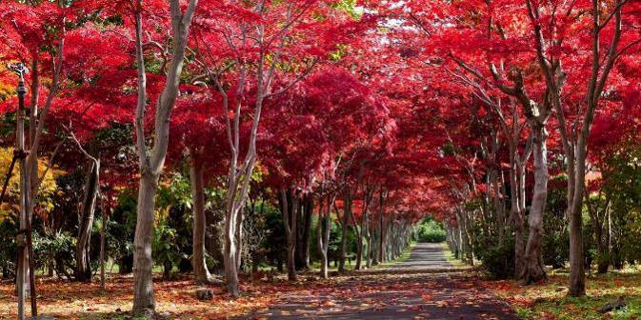
【免稅店】您可以自由購物送給親朋好。
早餐：飯店享用豐盛早餐 中餐：西式套餐 或 日式風味餐 晚餐：方便逛街，敬請自理
住宿：Lagent Stay 新札幌 或 札幌蒙特利埃德爾霍夫飯店 或 JR 東日本札幌 METS 飯店 或 札幌京王普雷利亞飯店 或 札幌站前 Forza 飯店 或 同級
第五天 | 三井 OUTLET PARK 札幌北廣島→新千歲機場桃園國際機場
【三井 OUTLET PARK 札幌北廣島】是北海道規模最大的名品購物中心。這裡匯集了約 180 家國內外知名品 牌商店，提供時尚服飾、運動用品、家居商品等多元選擇，且全年都有誘人的折扣優惠，是購物愛好者的必訪之地。
接著驅車前往新千歲空港，搭乘豪華客機返回台灣，結束此次美好的日本之旅，期盼下次再與三五好友們共遊舊地，再次細說當年！敬祝您旅途愉快，萬事如意，謝謝！
早餐：飯店享用豐盛早餐 中餐：方便逛街，敬請自理 晚餐：機上餐食
住宿：溫暖的家
溫馨提醒及建議
- 日本小費：導遊＋司機小費每日每位貴賓NT300。
- 貼心說明：給小費也是國際禮儀之一喔！
- 行程表中列出之飯店及餐點內容僅為先行提供給貴賓參考，實際狀況以本公司最終確認為主，敬請見諒。
- 『為考量旅客自身旅遊安全，並顧及同團其他旅客之旅遊權益，年滿70歲及行動不便之貴賓，若無親友陪同者，請事先告知敝公司，讓我們為您提供專業的建議』
- 『親愛的旅客您好，如您為未滿20歲之未成年人，未與法定代理人一同報名參加旅遊行程時，須得法定代理人之同意，報名始為有效！為確認您的報名有徵得法定代理人之同意，請您記得將旅行社所給旅遊定型化契約書或同意書，提供給您的法定代理人簽名後並繳回，報名手續始有效完成！』
- 團體旅遊需多方顧及全體旅客，時間的安排也需相互配合，故若有嬰幼兒同行時，可能無法妥適兼顧，所以煩請貴賓於報名時，多方考量帶嬰幼兒同行可能產生的不便，以避免造成您的不悅與困擾。
- 素食：因各地風俗民情不同，國外的素食習慣大多是可以食用蔥、薑、蒜、蛋、奶等，除華僑開設的中華料理餐廳外，多數僅能以蔬菜、豆腐等食材料理為主；若為飯店內用餐或一般餐廳使用自助餐，亦多數以蔬菜、漬物、水果等佐以白飯或麵食類。故敬告素食貴賓，海外團體素食餐之安排，無法如同在台灣般豐富且多變化，故建議素食貴賓能多多鑑諒並自行準備素食罐頭或泡麵等，以備不時之需。
- 因氣候無法預測，故若遇大風雪、火山、颱風、地震等情況，則會以行程安全順利為考量，採緊急行程應變措施，敬請見諒。
- 本行程設定為團體旅遊行程，故為顧及旅客於出遊期間之人身安全及相關問題，於旅遊行程期間，恕無法接受脫隊之要求；若因此而無法滿足您的旅遊需求，建議您另行選購團體自由行或航空公司套裝自由行，不便之處尚祈鑒諒。
- 我們為維護旅遊品質及貴賓們的權益，在不變更行程內容之前提下，將依飯店具體確認回覆的結果，再綜合當地實際交通等情況，為貴賓們斟酌調整並妥善安排旅遊行程、飯店入住之先後順序或旅遊路線，請以說明會或最後確認的行程說明資料為準。
- 行程於國外如遇塞車時，請貴賓們稍加耐心等候。如塞車情形嚴重，而會影響到行程或餐食的安排時，為維護旅遊品質及貴賓們的權益，我們將為您斟酌調整並妥善安排旅遊行程，敬請貴賓們諒解。
- 日本飯店有禁菸房、禁菸樓層或室內全面禁菸等規定，如有吸菸需求請前往規定的吸菸區，如因在飯店房間內吸菸所產生罰金皆須由旅客自行承擔。

本行程、班次時間及住宿飯店之確認以說明會資料為主，但將儘量忠於原行程。
若遇特殊情況將會稍做調整，行程安排將以當地為主，敬請見諒。
若離隊視同放棄，恕不退費敬請鑒諒。

